**2022年天津市普通高中学业水平等级性考试**

**化学参考答案**

第Ⅰ卷：每题3分，共36分

|  |  |  |  |  |  |  |  |  |  |  |  |  |
| --- | --- | --- | --- | --- | --- | --- | --- | --- | --- | --- | --- | --- |
| 题号 | 1 | 2 | 3 | 4 | 5 | 6 | 7 | 8 | 9 | 10 | 11 | 12 |
| 答案 | A | D | B | A | C | B | A | D | C | D | B | D |

第Ⅱ卷：共64分

13．（除标注外，每空2分，共14分）

（1）（或）。

（2）作助熔剂，降低NaCl的熔点，节省能耗。

（3）； 

（4）c（1分）；a（1分）。

（5）。

（6）159。

14．（除标注外，每空2分，共18分）

（1）（1分）；酮羰基、羟基（每个1分）。

（2）2-甲基丙酸；4；。

（3）c（1分）。

（4）取代反应（或水解反应）。

（5）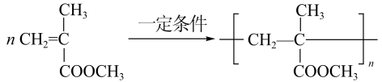。

（6）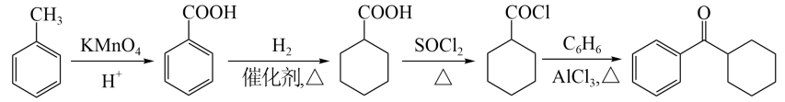（每步1分，共4分）。

15．（除标注外，每空2分，共18分）

（1）不再有气泡产生（1分）；Fe、Cu在稀盐酸中形成原电池，加快反应速率。

（2）漏斗、玻璃棒（各1分）。

（3）溶液（1分，不写溶液不扣分）。

（4）、（各1分）。

（5）在HCl气流中蒸发浓缩、冷却结晶，过滤、洗涤、干燥得到晶体。

（6）球形冷凝管（1分）；冷凝回流；吸收、HCl等尾气，防止污染。

（7）碱石灰与、HCl气体反应，失去干燥作用。

（8）a（1分）。

16．（除标注外，每空2分，共14分）

（1）（或）；

放出热量（1分）；作催化剂（或降低反应活化能，1分）。

（2）A。

（3）（或，多写第二步电离不扣分）；；；8